Een transacties is een onverbreekbare bundeling van individuele wijzigingen van de inhoud van rijen in tabellen.
De ontwikkelaar bepaalt zelf wat er gebundeld wordt op basis van bedrijfslogica. Het systeem bepaalt dit niet zelf.

In WIKI zien we een definitie van een transactie:

Elke transactie begint met een START TRANSACTION-opdracht. (in oracle of sql-server zie je dat niet. Er wordt automatisch een transactie gestart na de connect of na de vorige commit.) Dan vinden de databasehandelingen plaats. Vanuit het oogpunt van de transactie verandert de database vanaf dat moment niet meer door invloed van anderen. De benodigde tabellen (of beter: rijen)worden meestal ge-locked. Als tijdens deze databasehandelingen blijkt dat de transactie niet afgemaakt kan worden (bijvoorbeeld omdat er tekort geld op de rekening staat, of omdat de patiënt die ontslagen moet worden helemaal niet in het ziekenhuis opgenomen is) dan wordt de transactie afgebroken door middel van een rollback. Alle handelingen die sinds het begin van de transactie gedaan zijn worden niet doorgevoerd in de database of worden teruggedraaid. Het is zo dat anderen de wijzigingen in dit geval nooit te zien hebben gekregen. Als alles goed gaat volgt er een commit-opdracht. Dan worden de wijzigingen definitief gemaakt, of zichtbaar voor anderen gemaakt.

Welke begrippen staan direct in verband met transacties? Kies uit:
- select...
- insert...
- update...
- create table...
- create trigger...
- create sequence...
- alter table...
- truncate table...
- delete from...

We gaan een experiment doen, om te tonen dat een transactie "volledig wel" of "volledig niet" door gaat.

We zullen verderop een procedure langdurig (een minuut) moeten laten lopen.
Daarom gaan we als voorbereiding eerst volgende procedure bekijken:

- Log aan via oracle.
- Geef de user boekhouder_xxxx de rol "resource". (Dan kan deze objecten in zijn eigen schema beheren, bvb tabellen en procedures maken.)
- Zeg je docent hoe die boekhouder heet, zodat de docent via SYS nog een bijkomend recht kan geven, namelijk:
- "execute SYS.DBMS_LOCK"

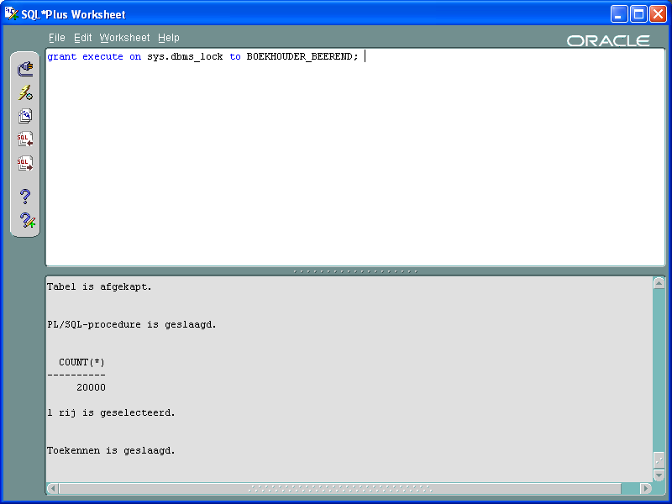

Ga eens kijken bij E.M./schema/SYS/packages wat DBMS_LOCK is.
Wat vind je daar in terug?
Enkele functies om locks aan te vragen, de lockmodi te wijzigen en een lock terug vrij te geven. Ook is er een sleep-functie.

- Nu zullen we de nodige tabellen aanmaken
Telkens er een boeking (insert) gebeurt in de tabel BOEKING, moet in de tabel GROOTBOEK het saldo aangepast worden. Dat is een regel van de boekhouding.
Zelfs in geval van een systeemcrash moeten beide tabellen gelijklopend (consistent) gehouden worden.
Zulks kan natuurlijk via een trigger of via aangepaste programmatie (procedure), maar de ultieme garantie op consistentie komt van het transactie-mechanisme. Een instance-crash kan namelijk optreden net voor de uitvoering van een trigger of midden van eender welke procedure.

We gaan nu aantonen dat onderstaande procedure WERKELIJK GARANDEERT dat er nooit een inconsistentie kan ontstaan tussen de tabel BOEKING en de tabel GROOTBOEK.

Voer volgend script uit om te zorgen dat u een goede startbasis heeft:

Connect boekhouding_XXX....
-- via deze user komen de tabellen automatisch in het juiste schema.

drop table BOEKING;
CREATE TABLE BOEKING
(BOEKING_ID NUMBER(10),
REKENING_CT NUMBER(10),
REKENING_DT NUMBER(10),
BEDRAG NUMBER(12, 2),
BOEKINGSDATUM DATE,
COMMENTAAR CHAR(500 byte));

drop table GROOTBOEK;
CREATE TABLE GROOTBOEK
(REKENING NUMBER(10),
REKENING_NAAM VARCHAR2(50 byte),
REKENING_SALDO NUMBER(12,2),
LAATST_AANGEPAST DATE);

ALTER TABLE BOEKING
ADD (CONSTRAINT PK_BOEKING PRIMARY KEY(BOEKING_ID)) ;

ALTER TABLE GROOTBOEK
ADD (CONSTRAINT PK_GROOTBOEK PRIMARY KEY(REKENING)) ;

ALTER TABLE BOEKING
ADD (CONSTRAINT FK_REK_DT FOREIGN KEY(REKENING_DT)
REFERENCES GROOTBOEK(REKENING));

ALTER TABLE BOEKING
ADD (CONSTRAINT FK_REK_CT FOREIGN KEY(REKENING_CT)
REFERENCES GROOTBOEK(REKENING)) ;

drop sequence seq_boeking;
CREATE SEQUENCE SEQ_BOEKING INCREMENT BY 1 START WITH 1
MAXVALUE 1.0E28 MINVALUE 1 NOCYCLE
CACHE 20 NOORDER;

delete from boeking;
delete from grootboek;

INSERT INTO GROOTBOEK (REKENING ,REKENING_NAAM
,REKENING_SALDO ,LAATST_AANGEPAST )
VALUES (300000 ,'rek_300000' ,0 ,sysdate );

INSERT INTO GROOTBOEK (REKENING ,REKENING_NAAM
,REKENING_SALDO ,LAATST_AANGEPAST )
VALUES (600000 ,'rek_600000' ,0 ,sysdate );

INSERT INTO BOEKING (BOEKING_ID ,REKENING_CT ,
REKENING_DT ,BEDRAG ,BOEKINGSDATUM ,COMMENTAAR )
VALUES (SEQ_BOEKING.nextval ,300000 ,600000 ,50 ,sysdate ,'zomaar een boeking');
commit;

Aangepast:

drop table BOEKHOUDING_BLACKMAN_STUDIOS.BOEKING;
CREATE TABLE BOEKHOUDING_BLACKMAN_STUDIOS.BOEKING
(BOEKING_ID NUMBER(10),
REKENING_CT NUMBER(10),
REKENING_DT NUMBER(10),
BEDRAG NUMBER(12, 2),
BOEKINGSDATUM DATE,
COMMENTAAR CHAR(500 byte));

drop table BOEKHOUDING_BLACKMAN_STUDIOS.GROOTBOEK;
CREATE TABLE BOEKHOUDING_BLACKMAN_STUDIOS.GROOTBOEK
(REKENING NUMBER(10),
REKENING_NAAM VARCHAR2(50 byte),
REKENING_SALDO NUMBER(12,2),
LAATST_AANGEPAST DATE);

ALTER TABLE BOEKHOUDING_BLACKMAN_STUDIOS.BOEKING
ADD (CONSTRAINT PK_BOEKING PRIMARY KEY(BOEKING_ID)) ;

ALTER TABLE BOEKHOUDING_BLACKMAN_STUDIOS.GROOTBOEK
ADD (CONSTRAINT PK_GROOTBOEK PRIMARY KEY(REKENING)) ;

ALTER TABLE BOEKHOUDING_BLACKMAN_STUDIOS.BOEKING
ADD (CONSTRAINT FK_REK_DT FOREIGN KEY(REKENING_DT)
REFERENCES GROOTBOEK(REKENING));

ALTER TABLE BOEKHOUDING_BLACKMAN_STUDIOS.BOEKING
ADD (CONSTRAINT FK_REK_CT FOREIGN KEY(REKENING_CT)
REFERENCES GROOTBOEK(REKENING)) ;

drop sequence BOEKHOUDING_BLACKMAN_STUDIOS.SEQ_BOEKING;
CREATE SEQUENCE BOEKHOUDING_BLACKMAN_STUDIOS.SEQ_BOEKING INCREMENT BY 1 START WITH 1
MAXVALUE 1.0E28 MINVALUE 1 NOCYCLE
CACHE 20 NOORDER;

delete from BOEKHOUDING_BLACKMAN_STUDIOS.boeking;
delete from BOEKHOUDING_BLACKMAN_STUDIOS.grootboek;

INSERT INTO BOEKHOUDING_BLACKMAN_STUDIOS.GROOTBOEK (REKENING ,REKENING_NAAM
,REKENING_SALDO ,LAATST_AANGEPAST )
VALUES (300000 ,'rek_300000' ,0 ,sysdate );

INSERT INTO BOEKHOUDING_BLACKMAN_STUDIOS.GROOTBOEK (REKENING ,REKENING_NAAM
,REKENING_SALDO ,LAATST_AANGEPAST )
VALUES (600000 ,'rek_600000' ,0 ,sysdate );

INSERT INTO BOEKHOUDING_BLACKMAN_STUDIOS.BOEKING (BOEKING_ID ,REKENING_CT ,
REKENING_DT ,BEDRAG ,BOEKINGSDATUM ,COMMENTAAR )
VALUES (BOEKHOUDING_BLACKMAN_STUDIOS.SEQ_BOEKING.nextval ,300000 ,600000 ,50 ,sysdate ,'zomaar een boeking');
commit;

*********************************************************

- Maak nu onderstaande procedure:

set serveroutput on
create or replace procedure INBOEKEN as
bedrag number(10,2):=150.00;
saldo number(10);
nieuw_saldo number(10);
begintijd date;
tijd date;
begin
-- boeking
INSERT INTO BOEKING
VALUES (seq_boeking.nextval ,300000 ,600000 ,bedrag ,sysdate , 'verkoop poppen');

dbms_output.put_line('boeking is gebeurd');

-- bijtellen CREDITBEDRAG bij grootboeksaldo
select rekening_saldo into saldo
from grootboek
where grootboek.rekening=300000; -- "hard coderen" heet dat
nieuw_saldo:= saldo+bedrag;
update grootboek
set rekening_saldo=nieuw_saldo
where rekening=300000;
dbms_output.put_line('nieuw saldo van rekening 300000 '||nieuw_saldo);
commit;

-- Het onderstaande geeft ons de tijd om de sessie te
-- doen stoppen (kill session). Dat is een simulatie van bv. een stroompanne.
SYS.DBMS_LOCK.sleep(20);
--> KILL DE SESSIE manueel. Je het 20 sec de tijd.

-- verwerking DEBETBEDRAG bij grootboeksaldo
select rekening_saldo into saldo
from grootboek
where grootboek.rekening=600000;
nieuw_saldo:= saldo-bedrag;
update grootboek
set rekening_saldo=nieuw_saldo
where rekening=600000;
dbms_output.put_line('nieuw saldo van rekening 600000 '||nieuw_saldo);
commit;
end;
/
list
show err
exec inboeken;

Aangepast:

set serveroutput on
create or replace procedure INBOEKEN as
bedrag number(10,2):=150.00;
saldo number(10);
nieuw_saldo number(10);
begintijd date;
tijd date;
begin
-- boeking
INSERT INTO BOEKHOUDING_BLACKMAN_STUDIOS.BOEKING
VALUES (seq_boeking.nextval ,300000 ,600000 ,bedrag ,sysdate , 'verkoop poppen');

dbms_output.put_line('boeking is gebeurd');

-- bijtellen CREDITBEDRAG bij grootboeksaldo
select rekening_saldo into saldo
from BOEKHOUDING_BLACKMAN_STUDIOS.grootboek
where BOEKHOUDING_BLACKMAN_STUDIOS.grootboek.rekening=300000; -- "hard coderen" heet dat
nieuw_saldo:= saldo+bedrag;
update BOEKHOUDING_BLACKMAN_STUDIOS.grootboek
set rekening_saldo=nieuw_saldo
where rekening=300000;
dbms_output.put_line('nieuw saldo van rekening 300000 '||nieuw_saldo);
commit;

-- Het onderstaande geeft ons de tijd om de sessie te
-- doen stoppen (kill session). Dat is een simulatie van bv. een stroompanne.
SYS.DBMS_LOCK.sleep(20);
--> KILL DE SESSIE manueel. Je het 20 sec de tijd.

-- verwerking DEBETBEDRAG bij grootboeksaldo
select rekening_saldo into saldo
from BOEKHOUDING_BLACKMAN_STUDIOS.grootboek
where BOEKHOUDING_BLACKMAN_STUDIOS.grootboek.rekening=600000;
nieuw_saldo:= saldo-bedrag;
update BOEKHOUDING_BLACKMAN_STUDIOS.grootboek
set rekening_saldo=nieuw_saldo
where rekening=600000;
dbms_output.put_line('nieuw saldo van rekening 600000 '||nieuw_saldo);
commit;
end;
/
list
show err
exec inboeken;

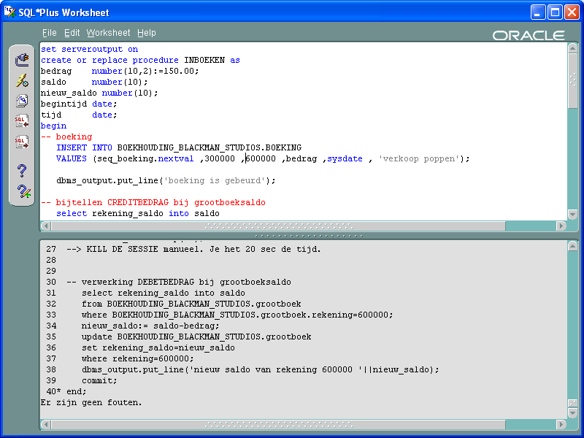

- Is het mogelijk om een inconsistentie te veroorzaken door tijdens de wachttijd de sessie te killen?
Ja. Door de sessie te killen wordt er niets in het grootboek geschreven.

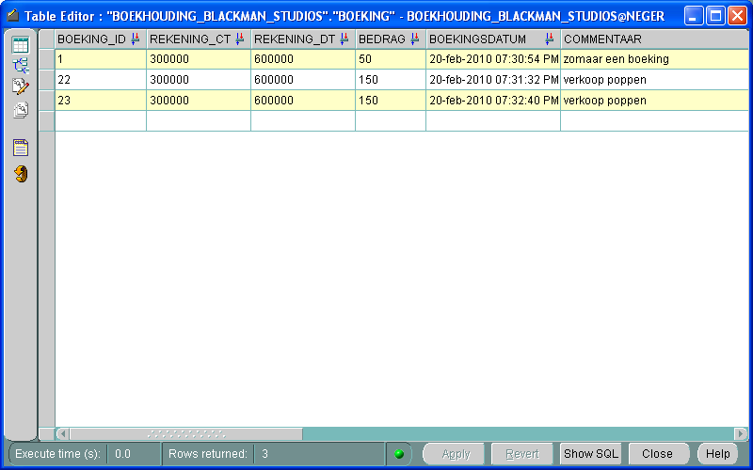
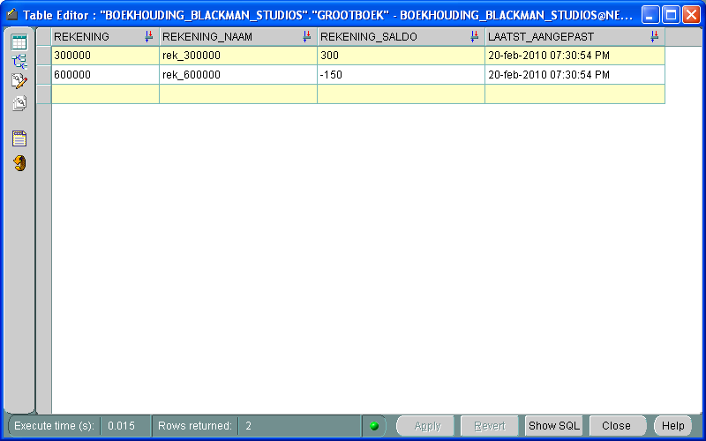

- Pas de procedure inboeken aan zodat de consistentie van beide tabellen gewaarborgd wordt. Hoe doe je dat?
De commit pas uitvoeren als de allerlaatste transactie is uitgevoerd.

- Wordt gegevensconsistentie beter gegarandeerd wanneer er meer "commit's" staan in een procedure? Waarom wel of niet?
Nee, want na elke commit worden de gewijzigde gegevens weggeschreven naar de tabellen. Bij gegevens die samen MOETEN worden gewijzigd (zoals in ons voorbeeld), doe je liefst enkel een commit als beide acties succesvol werden uitgevoerd.

- Was het beter om de updating van het GROOTBOEK te laten verlopen via een "trigger on insert" op de tabel BOEKING? Gebeurt dan de update binnen dezelfde transactie als de insert?

Ja, een trigger vormt één transactie met het event waardoor hij werd opgeroepen.
Dat wil dus zeggen: Eerst wordt de insert voor de tabel BOEKING uitgevoerd, en onmiddellijk daarna gebeurt de update van de tabel GROOTBOEK. Pas nadat dit is voltooid, wordt er een commit uitgevoerd.

Mogelijke vragen:

- Toon via screenshots dat u de workshop gemaakt heeft.

- Wat is de boodschap van deze workshop?

Voer een COMMIT enkel uit als de volledige transactie (in dit geval, insert in BOEKING en update van GROOTBOEK) voltooid is.

- Wat is het doel van “SYS.DBMS_LOCK.sleep(20);” ?

De lock-sessie op het object (in dit geval de twee tabellen) wordt gedurende N seconden stilgehouden.

- Wat is het doel van de KILL?

Om aan te tonen dat bedrijfslogica door de gebruiker moet gedaan worden, en niet automatisch wordt gedaan door Oracle: bij foutief gebruik van commits zijn onvolledige transacties mogelijk.

